Задание 4.4
CSRF уязвимость
Выполнила: Горбачёва Анна
Группа: ИВ1-23-2

  - Метод GET - удалить статью от имени пользователя.
В моём приложении удаление (delete) - не проверяет авторизацию и удаляет статью при вызове обработчика. Если маршрут доступен через GET, потенциально можно удалить статью переходом по ссылке.

Исходный код:
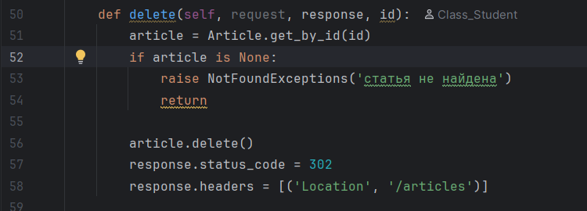
Исправленный код:
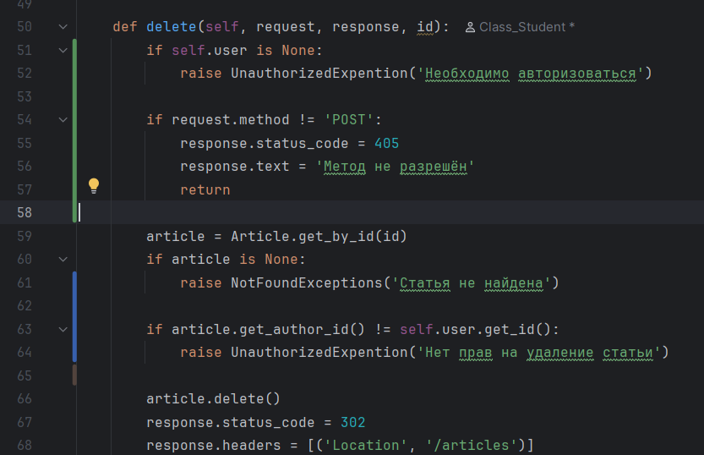
  - Метод POST - изменить статью пользователя
В файле ArticlesController метод edit() принимает POST и изменяет статью без проверки CSRF-токена. Проверка авторизации есть, но браузер может автоматически отправить cookies авторизованного пользователя вместе с поддельным запросом.
Исходный код:
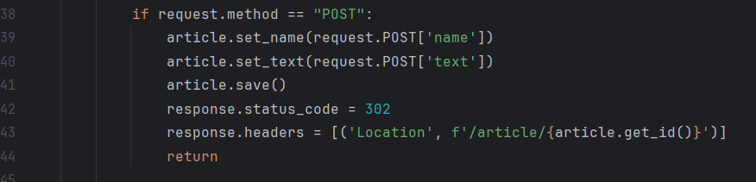
Исправленный код:
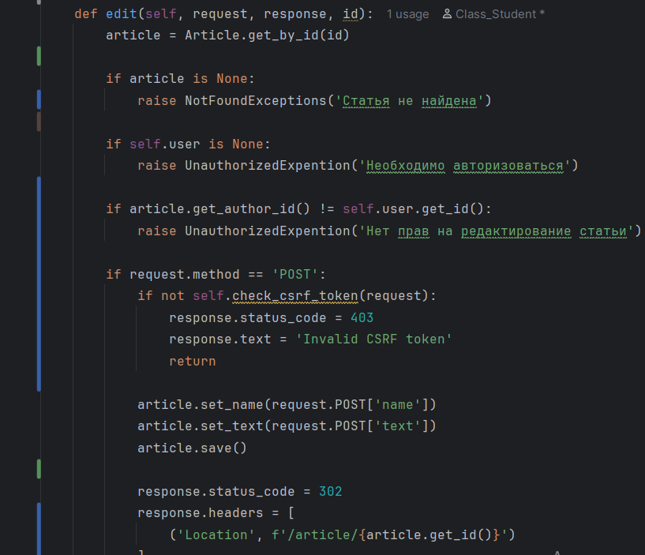

1.3 Метод POST - создать новую статью
В методе add() проверялась авторизация, но отсутствовала проверка CSRF-токена. Поэтому создание статьи потенциально могло быть инициировано поддельным POST-запросом.
Исходный код: 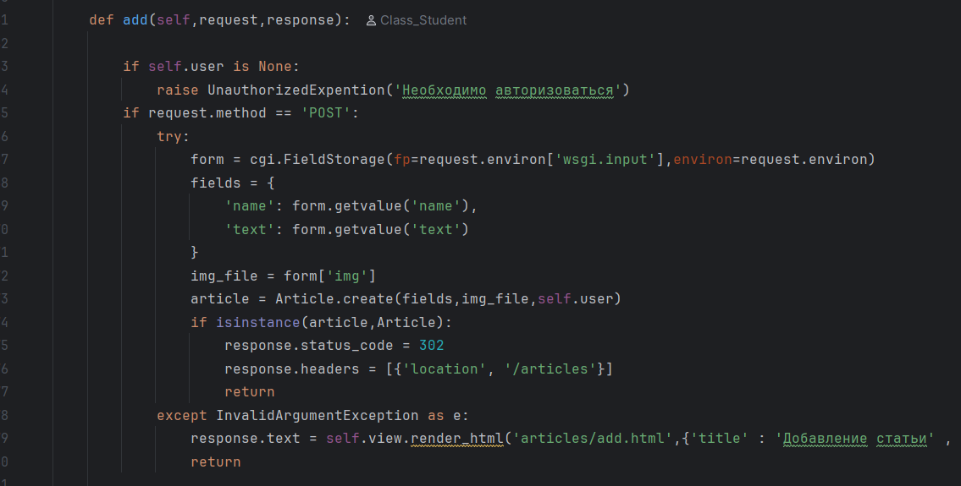
Исправленный код:
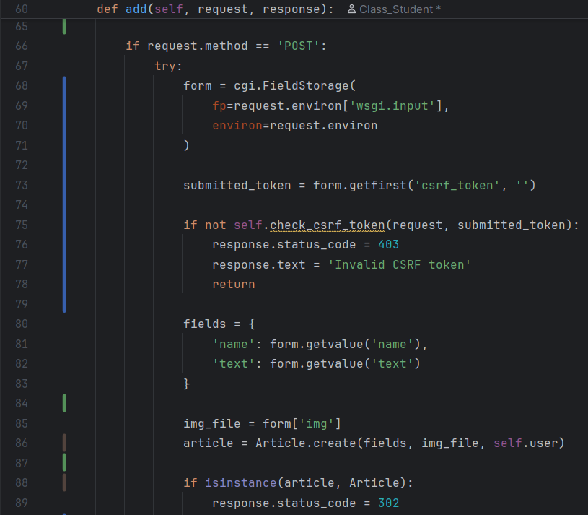
Также необходимо добавить в базовый контроллер Controller два метода: prepare_csrf_token() для создания и передачи CSRF-токена в HTML-формы и check_csrf_token() для проверки токена при получении запроса. Это позволит отклонять запросы с отсутствующим или некорректным токеном до выполнения операций с данными.

